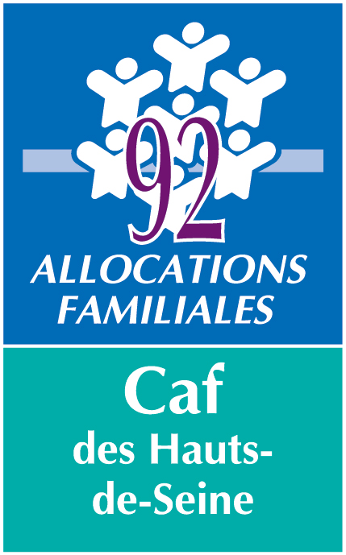

Année 2023

Accompagner vers l’inclusion numérique
Appel à projet Caf 92

Vous êtes un acteur de la médiation numérique, une structure financée par la Caf ou une structure France Services
Vous souhaitez mettre en place des parcours d'accompagnement vers l'autonomie numérique pour des publics qui en seraient éloignés
La Caf 92, en collaboration avec le Cd 92, peut vous soutenir et vous invite à postuler à son appel à projet Inclusion Numérique

Les modalités de transmission du dossier de candidature sont précisées dans le document ci-après.

L’appel à projet est ouvert sur une durée de 6 mois, du 1er février au 31 juillet 2023

A qui s’adresse cet appel à projet ?
Cet appel à projet concerne les acteurs du numérique qui souhaitent déployer sur le territoire des Hauts-de-Seine des parcours de formation visant l’autonomie numérique des publics qui en seraient éloignés.
Préambule
Face à l’évolution des pratiques digitales, des modes de vie et de la dématérialisation croissante des services, les études nationales mettent en évidence une fracture en matière d’accès au numérique (usage, connexion et matériel) pour ces publics mais aussi des inégalités dans les compétences individuelles.
Au vu de ce constat, la Caf 92 souhaite poursuivre son engagement à travers le déploiement de parcours de formation à l’inclusion numérique portés par des structures de proximité, en collaboration avec le Cd 92, la Cpam et la Cnav.
Quels sont les attendus du projet ?
La Caf 92 et ses partenaires souhaitent soutenir la construction d’un parcours de formation numérique, d’une durée totale de 30 heures.
Un parcours se constitue d’une à quatre thématiques différentes abordées dans des ateliers d’apprentissage à destination de groupes de 4 à 10 personnes.
Les thématiques sont à choisir dans la liste ci-dessous.
Celle qui concerne «les démarches en ligne et l’accès aux droits » est obligatoire dans chaque parcours.
- Acquisition d’un bagage numérique minimum (optionnel)
- Démarches en ligne et accès aux droits (obligatoire)
- Parentalité et numérique (optionnel)
- Loisirs, culture, lien social (optionnel)
Exemples de deux parcours différents :

Parcours numéro 1

Parcours numéro 2

Quel est le public ciblé ?
Le parcours s’adresse à tout type de public (adulte, jeune, sénior,…) selon son autonomie numérique.

Les niveaux d’autonomie numérique ont été identifiés au niveau national et nous retenons leur définition ci-dessous :

Niveau | Descriptif
Débutant | La plupart des personnes de niveau débutant n'ont presque jamais utilisé un ordinateur  Elles ont besoin d'apprendre à utiliser la souris, le clavier, ou d'apprendre à se repérer sur le bureau virtuel.
Intermédiaire | Les personnes de niveau intermédiaire savent déjà utiliser la souris et le clavier.  Elles ont besoin d'apprendre à utiliser les fonctionnalités de base d'internet et / ou de leur boite mail.
Avancé/Confirmé | Les personnes de niveau avancé/confirmé savent déjà utiliser les fonctionnalités de base d'internet et de leur boite mail ou réaliser des démarches en ligne  Elles ont besoin de développer des compétences plus spécifiques, comme envoyer une pièce jointe, créer un mot de passe sécurisé, remplir un formulaire en ligne... ou d'avoir un coup de pouce sur une démarche spécifique

Quelles ressources vous sont proposées ?
Une formation sur l’utilisation de leur site en ligne sera dispensée par les organismes institutionnels (Caf, Cpam, Cnav et Cd92) aux animateurs des parcours.
Les « Bons Clics » mettent à disposition des outils et des kits d’utilisation que nous vous invitons à consulter sur leur portail. Vous pouvez également participer à des webinaires en ligne. Suivez le lien en cliquant ici
Il est préconisé d’utiliser un diagnostic d’autonomie numérique pour aider au repérage des personnes qui seront éligibles aux ateliers comme celui « des bons clics » https://www.lesbonsclics.fr/fr/evaluer-niveau-numerique )

Quelles sont les modalités de financement ?
Les dépenses éligibles :
Les financements octroyés participent aux dépenses de fonctionnement liées au montage, à la réalisation et à l’évaluation des parcours numériques.
Il s'agit de dépenses imputables aux frais de personnel au prorata du temps de travail consacré à l'action, à la rémunération d'intervenants extérieurs, aux frais de déplacements, à la location de salles, aux fournitures ou supports de communication.
Le montant de l’aide accordée :
Le montant de l’aide financière allouée pour un parcours d’inclusion numérique d’une durée de 30 heures est versé sous forme de subvention.
La prise en charge de la Caf n’excède pas 80 % du coût total du projet, dans la limite de six parcours organisés sur l’année civile.
La participation financière s’élève à 1 300 € maximum par parcours, soit 7 800 € maximum par année.
Un acompte de 70 % de la subvention accordée est versé automatiquement dès notification de la décision de la Caf. Le solde s’effectue sur production du compte rendu financier de l’action et à partir du support d’évaluation transmis par la Caf avant le 30 juin de l’année suivante.
La pluriannualité du financement :
Les structures peuvent présenter un projet pour 3 années. La Caf verse l’aide financière annuellement comme exposé ci-dessus. Pour le renouvellement annuel, la structure s’engage à fournir un bilan de l’action réalisée à partir du support d’évaluation transmis par la Caf et un budget prévisionnel pour l’année à suivre.
La participation financière des ménages :
Si une contribution est demandée aux participants, elle doit rester raisonnable et adaptée à la situation des ménages concernés.

Quelles sont les modalités de dépôt de l’Appel à projet ?
Pour répondre à l'appel à projet, il suffit de compléter le formulaire de candidature, accessible en ligne dont vous trouverez le lien ci-après.
Les pièces justificatives sont à télécharger (voir ci-dessous) et à transmettre par mail à l’adresse ci-dessous :
inclusion-numérique@caf92.caf.fr
Les dossiers de candidature complets sont recevables du 1er février au 31 juillet 2023
Quelles sont les modalités de sélection des dossiers ?
Les dossiers déposés complets sont instruits et examinés par le Directeur de la Caf 92.
Les subventions sont attribuées dans la limite des fonds disponibles.
Votre contact

Nayéguy POTY | @ : inclusion-numerique@caf92.caf.fr

Dossier de candidature : https://forms.office.com/e/zTbfV5J8Bk

Evaluation du projet : https://forms.office.com/e/DsHmS81PMJ
Pour vous aider, vous pouvez consulter le référentiel d’indicateurs dans les pièces justificatives

Pièces justificatives à télécharger pour tous :
- 1_Budget_2023
- 2_Référentiel_Indicateurs_Evaluation
Pièces justificatives à fournir selon statut :
- 3_Structure_Connue_Att_Non_Changement
- 4_Nouvelle_Structure_Liste_Pieces

